|  |  |  |
| --- | --- | --- |
|  |  | Jörn Fangmann  Schulleitung  Hermann-Reske-Schule  Telefon 05141 401-249  j.fangmann@lobetalarbeit.de |
|  | | Celle, 29. April 2025 |
|  | | |

Einladung zum 60-Minuten-Staffellauf der Hermann-Reske-Schule

In diesem Jahr soll wieder der traditionelle Staffellauf der Hermann-Reske-Schule starten. Wir laden alle laufbegeisterten Mannschaften ganz herzlich öffentlich ein zum

**60 – Minuten - Staffellauf**

Der Wettlauf soll am 13. Juni 2025 stattfinden. Vor unserer Schule wird ein 300 Meter langer Rundkurs abgesteckt, der von jeder Mannschaft möglichst oft in Staffelform durchlaufen wird.

**Ausschreibung**

60 Min. Staffellauf **am Freitag, den 13. Juni 2025**

Begrüßung – Einweisung usw. 9:15 Uhr

Start: 9:45 Uhr vor der Hermann-Reske-Schule

Laufende: 10:45 Uhr

Siegerehrung: ca. 11:15 Uhr

Mannschaftsgröße: Max. 10 Läufer*innen je Mannschaft

Sieger: Getreu dem olympischen Motto „dabei sein ist alles“ ist jeder Teilnehmende ein Sieger und erhält eine Urkunde mit der gelaufenen Meterzahl seiner Mannschaft.

Meldung: Bitte bis zum 22. Mai 2025

An: [hermann-reske-schule@lobetalarbeit.de](mailto:hermann-reske-schule@lobetalarbeit.de)

oder telefonisch unter 05141 / 401 247

Verpflegung: Wasser mit und ohne Sprudel wird gestellt, ansonsten verpflegen sich bitte alle selbst.

Kosten: Die Teilnahmekosten betragen für die Organisation (Medaillen, Urkunden etc.) je Mannschaft 10,00 Euro und sind vor dem Start bei der Veranstaltungsleitung am Informations- und Verpflegungsstand zu entrichten.

Achtung: Die Hermann-Reske-Schule haftet nicht für Schadensfälle.

Parkplätze: Stehen gegenüber der Lobetalarbeit zur Verfügung (Schwarzerden).

**Wichtiger Hinweis:** Unsere Veranstaltungen werden fotografisch begleitet. Die Teilnehmenden erklären mit ihrer Teilnahme ihr Einverständnis, dass der Lobetalarbeit e.V. vor, während oder nach der Veranstaltung entstandenes Fotomaterial zum Zwecke der Presse- und Öffentlichkeitsarbeit unter der Internetadresse www.lobetalarbeit.de und den sozialen Netzwerken z.B. Facebook, Twitter, Instagram nutzt. Er wird sich bemühen, ungünstige Fotos nicht zu veröffentlichen.

Wir freuen uns schon sehr auf den Lauf und auf Euch / Sie!

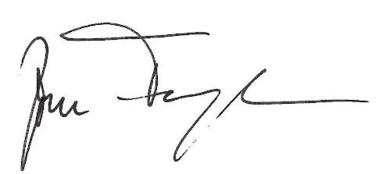Herzliche Grüße

Jörn Fangmann

Schulleitung